1351-PLA-ES-AJ-2021
Ref. SICE: 1583-21
2 de diciembre de 2021

Licenciada
Silvia Navarro Romanini
Secretaría General de la Corte

Estimada señora:

Le remito el informe suscrito por la Licda. Ana Ericka Rodríguez Araya, Jefa del Subproceso de Estadística, relacionado con el análisis y cuadros estadísticos, sobre el movimiento de trabajo en la Sala Segunda durante el 2020.

Con el fin de que se manifestara al respecto, mediante oficio 1170-PLA-ES-AJ-2021 del 14 de octubre de 2021, el preliminar de este documento fue puesto en conocimiento del Magistrado Orlando Aguirre Gómez, Presidente de la Sala Segunda, quien envió respuesta con el oficio 1496-2021 el pasado 25 de octubre y cuyas observaciones se consideraron en lo pertinente, en el informe que se presenta.

Atentamente,

Dixon Li Morales, Jefe a.i.
Proceso Ejecución de las Operaciones

Se adjunta respuesta recibida.
Copias:
- Mag. Orlando Aguirre Gómez, Presidente
Sala Segunda

- Archivo
xba
Ref. 1583-21

2 de diciembre de 2021

Ingeniero
Dixon Li Morales, Jefe a.i.
Proceso Ejecución de las Operaciones

Estimado señor:

Por este medio remito análisis y cuadros estadísticos, relacionados con el movimiento de trabajo en la Sala Segunda durante el 2020. La información analizada, permite a la persona usuaria tener un panorama sobre la gestión realizada, de manera retrospectiva durante los últimos años. Que en conjunto con los datos más recientes coadyuven en la definición de estrategias y políticas públicas en beneficio de la ciudadanía y la toma de decisiones.
Con el fin de que se manifestaran al respecto, mediante oficio 1170-PLA-ES-AJ-2021 del 14 de octubre de 2021, se puso en conocimiento el preliminar de este documento al Magistrado Orlando Aguirre Gómez, Presidente, Sala Segunda. Como respuesta se recibió el oficio 1496-2021 del 25 de octubre 2021. Las observaciones se consideraron en lo pertinente, en el informe que se presenta.

En este sentido, los datos estadísticos actualizados se pueden visualizar a través del sitio web oficial de la Dirección de Planificación y el Observatorio de Presidencia; con el fin de poder brindar información en línea, transparente, precisa y confiable respecto al funcionamiento de la Institución, a través de una herramienta de fácil acceso, potenciando la publicación de datos en formato abierto, que permita observar la información de manera gráfica y simple para la persona usuaria, mediante el Power BI de Microsoft. La información se encuentra disponible en los diferentes tableros construidos: Balance generales de todas las materias e instancias, desglose de casos terminados y entrados por clases de asuntos, procedimiento, delitos y por motivo de términos, circulantes finales desglosado por estados y fases, procedencia, resoluciones dictadas por tipo y resultados de las resoluciones, audiencias por estados y apuntes, duraciones por materias y desglose por motivo de término y oficina, medidas alternas, entre otros.

Este análisis fue elaborado por fue desarrollado por la licenciada Marlen Vargas Benavides, Coordinadora de la Unidad de Análisis del Subproceso de Estadística.

Cordialmente,

Licda. Ana Ericka Rodríguez Araya, Jefa
Subproceso de Estadística

c. Archivo

xba
Ref. 1583-21

ÍNDICE

ANÁLISIS ESTADÍSTICO DE LA SALA SEGUNDA DURANTE EL 2020
1.Antecedentes 5
2.Hechos Relevantes 5
3.Casos Entrados 8
4.Casos Terminados 11
5.Duración promedio de los votos de fondo 13
6.Circulante al finalizar el año 13
7.Proyecciones Estadísticas 14
8.Oportunidad de Mejora 15
9.Documentación Anexa 15

SALA SEGUNDA
A continuación, se analizan las labores desarrolladas en la Sala Segunda de la Corte Suprema de Justicia, durante el 2020, acompañada de la tendencia de la última década.

1.Antecedentes

En el mes octubre del año 2018 entró en vigencia la reforma al Código Procesal, la cual modificó la competencia, así como los procedimientos y la metodología, la cual repercute en las labores desarrolladas en la Sala Segunda, siendo que debe conocer de los procesos de Cooperación Judicial Internacional y Auxilio Judicial Internacional (Exequátur y cartas rogatorias) en las materias que son de competencia del despacho (laboral, familia, sucesiones y quiebra).

También, se debe considerar la competencia atribuida en el artículo 599 de la Reforma Procesal Laboral para conocer los recursos por inadmisión. Igualmente, dicho código introdujo una nueva causal de procedencia del recurso o demanda de revisión -artículo 72.1.11 NCPC- (violación al debido proceso), lo cual provocó un incremento en el ingreso de demandas de revisión. También, debe considerarse que la Reforma Procesal Laboral introdujo la posibilidad de conocer de recursos de casación por inadmisión -artículo 599 Código de Trabajo-.

2.Hechos Relevantes

En Sala Segunda, se despliega la siguiente tabla que resume el comportamiento de las principales variables estadísticas del movimiento de trabajo realizado durante el período 2010 al 2020.

Cuadro N°1
Sala Segunda: Resumen de Indicadores para la Sala II, 2010 al 2020

Se adjunta tabla de fórmulas e interpretación de las tasas de congestión, resolución y pendencia mostradas en el cuadro N°1, para su mejor comprensión:

  - Los comportamientos de los principales indicadores de gestión judicial, en específico de la razón de congestión, revela un aumento a partir del 2017 con motivo de la entrada en vigencia de la reforma al Código de Trabajo, conocida como Reforma Procesal Laboral. Este cambio en la legislación repercute en la variable de casos entrados y en consecuencia refleja un aumento del circulante final. En conjunto suman la mayor carga de trabajo de la última década de la Sala Segunda, sobrepasando por primera vez los siete mil casos.

  - El porcentaje de resolución viene con una tendencia decreciente más marcada a partir del año 2015, alcanzando su valor más bajo en el 2020 (30.6%), este comportamiento se justifica precisamente por el aumento de expedientes en el circulante final.

  - La duración de los votos de fondo o sentencias dictadas se calcula considerando todos los casos, a diferencia de los años anteriores al 2019 que se excluían del cálculo aquellos considerados de duración extrema, siendo que para el 2020 la duración alcanza 17 meses y una semana. No obstante, la Sala también terminó 606 expedientes que igualmente representaron una carga de trabajo para el despacho.

  - Un aspecto positivo es el aumento en las sentencias dictadas que se registran para el 2020, valor más alto de la década (1588), particularmente se nota un descenso en las sentencias revocadas, 125 menos que las reportadas en el 2019. Mientras que en las resoluciones que no son de fondo se refleja un descenso de 156 casos con respecto al 2019, siendo los rechazos de plano los que experimentan la mayor baja (159 casos menos).

3.Casos Entrados

Gráfico 3.1
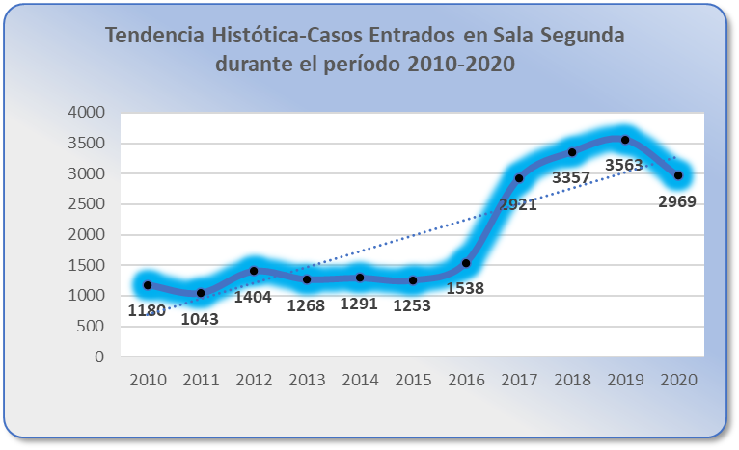

La Sala Segunda registró un ingreso de 2969 recursos durante el 2020, volumen inferior en 594 asuntos versus la entrada recibida el año anterior, para un decrecimiento del 16.7%. Abordando un 92.4% de asuntos laborales. El detalle por materia en el siguiente cuadro:

Cuadro N°3.1
Sala Segunda: Casos entrados según materia del 2010 al 2020

A continuación, un cuadro resumen por rangos de cuantía establecidos antes y después del año 2017.

En materia Laboral se aplica la cuantía de quince millones de colones que se aprobó mediante sesión de Corte Plena número 46-2020 del 24 de agosto de 2020. (Publicado en Boletín Judicial número 172 del 8 de setiembre de 2020).

En materia Civil y de Familia, se aplica la cuantía que rige para la materia Civil de tres millones de colones, aprobada en sesión de Corte Plena número 38-13 del 9 de setiembre de 2013.

Lo que corresponde a Exequáturs y Cartas Rogatorias, estos son inestimables. No se les aplica ningún tipo de cuantía. Lo mismo sucede con los procesos ordinarios en materia laboral que corresponden a Pensión de la Caja Costarricense de Seguro Social y Pensión de Hacienda, o procesos laborales donde la pretensión, por su naturaleza, es inestimable, como por ejemplo, cuando solicitan reinstalación, nulidad de actos administrativos o pretensiones que conllevan una estimación a futuro, que es imposible de definir.

Cuadro N°3.2
Sala Segunda: Casos entrados según rango de la cuantía de los asuntos
durante el período 2010-2020

Nótese a partir del 2017 la ampliación de la cuantía desde 2 000 000 millones hasta 20 000 000 millones, siendo la materia laboral la que registra el mayor porcentaje de casos entrados con cuantía en la Sala Segunda, distribuidos de la siguiente manera:

Gráfico 3.2

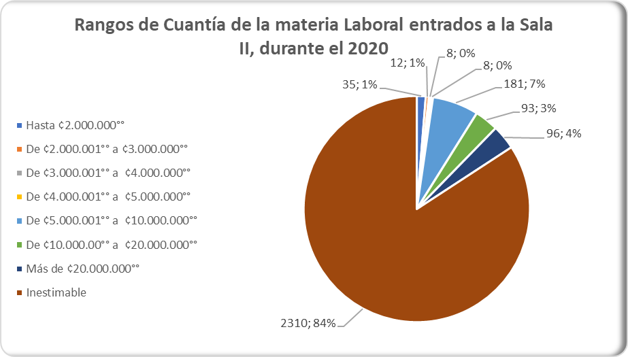

4.Casos Terminados

El comportamiento de los casos terminados no muestra ninguna variación significativa, se observe en el total una leve disminución de 55 casos con respecto al 2019, en materia laboral aumenta en 43, y en familia 54, pero no se refleja ningún dato en la categoría “Sala Segunda” que se había venido trabajando con la Sala, pues esta descripción no constituye una materia como tal.
Gráfico 4.1
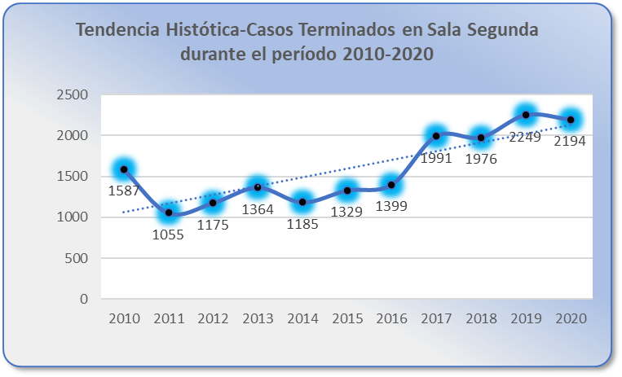

A continuación, el detalle de los casos terminados desglosados por materia

Cuadro N°4.1
Sala Segunda: Casos terminados según materia durante el período 2010-2020

En lo que respecta a las resoluciones emitidas, se tiene que en un 72,5% son resoluciones de fondo, y en ellas sobresalen 615 resoluciones dictadas sin lugar, lo que significa el 28%. No obstante, hay un 27,6% que corresponden a otros tipos d resoluciones (que no son de fondo), de las cuales el 13,1% conciernen a rechazos de plano.

Cuadro N°4.2
Sala Segunda: Tipos de Resoluciones emitidas por la Sala Segunda, para el período 2016-2020

5.Duración promedio de los votos de fondo

Para el 2020 se alcanza la cifra mas alta de votos de fondo emitidos durante los últimos años “1588”, 101 más que el año anterior, no obstante, también se alcanza la duración promedio mas alta del quinquenio, 17 meses y una semana.

Cuadro 5.1
Sala Segunda: Duración promedio de los votos de fondo por materia
durante el período 2016-2020

6.Circulante al finalizar el año

En este sentido, se insiste en el impacto que produjo la entrada en vigor de la reforma al Código de Trabajo, o Reforma Procesal Laboral, desde el mes de julio del año 2017, en especial al considerar que, de los 4.970 asuntos activos al corte de diciembre 2020, 3.875 competen a la materia Laboral (92,9%), seguido de 235 asuntos vinculados con la materia de Familia (5,3%), de 39 con la jurisdicción Contenciosa Administrativa (0,78) y de 46 con la Civil (0,9%). Obsérvese el crecimiento en la siguiente gráfica:

Gráfico 6.1 Gráfico 6.2

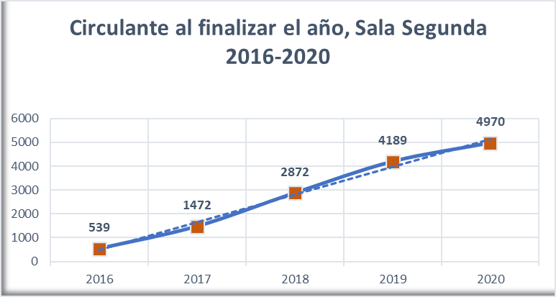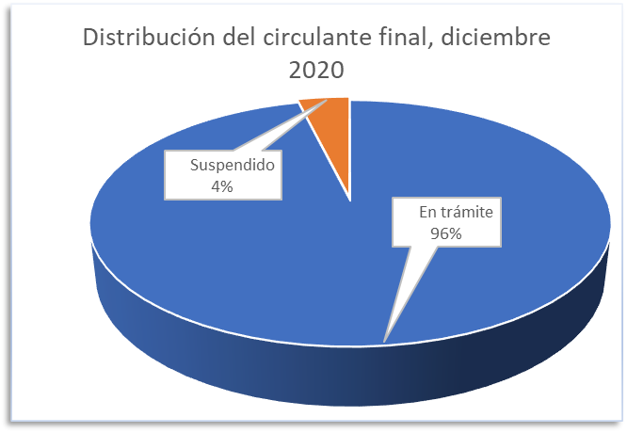

A su vez; la clasificación de los 4.970 recursos activos al culminar el 2020 muestra que 4780 se mantienen en trámite, mientras que 190 asuntos están en estado suspendido.

7.Proyecciones Estadísticas

El presente cuadro relacionado con las proyecciones estadísticas aplicadas a los casos entrados y terminados en la Sala Segunda; implica la ejecución de una serie de simulaciones y de pruebas, con diversos modelos matemáticos, desarrollados con la herramienta Excel de Microsoft Office, para cada una de estas tres variables, sin que ello signifique que los resultados obtenidos sean certeros, en virtud de la considerable serie de factores exógenos o externos, tanto desde el punto de vista estadístico, como del relacionado con el ámbito judicial o la condición pandémica que se enfrenta a nivel mundial, las cuales podrían afectar estas proyecciones.

En virtud de las consideraciones anteriores, se estima improcedente y precipitado desarrollar este ejercicio, para períodos anuales a largo plazo y por esta razón, se presentan las proyecciones estadísticas, para el próximo bienio 2021-2022.

Cuadro 7.1
Sala Segunda: Casos entrados, casos terminados y circulante al finalizar el año
durante el período 2011-2020 y proyecciones estadísticas, para el bienio 2021-2022

Proyecciones
Variable | 2011 | 2012 | 2013 | 2014 | 2015 | 2016 | 2017 | 2018 | 2019 | 2020 | 2021 | 2022
Entrados | 1.043 | 1.404 | 1.268 | 1.291 | 1.253 | 1.538 | 2.921 | 3.357 | 3563 | 2969 | 2736 | 2728
Terminados | 1.055 | 1.175 | 1.379 | 1.185 | 1.329 | 1.399 | 1.991 | 1.976 | 2249 | 2194 | 2954 | 2.624
Circulante | 234 | 466 | 369 | 475 | 399 | 539 | 1.472 | 2.872 | 4189 | 4970 | 4580 | 4775

8.Oportunidad de Mejora

Para finalizar el presente análisis estadístico, relacionado con los movimientos de trabajo en la Sala Segunda de la Corte Suprema de Justicia, de seguido se sugiere la siguiente oportunidad de mejora, vinculada con la gestión de este despacho judicial.

  - Se recomienda al personal Profesional y Técnico de la Sala Segunda mantener una comunicación y un acompañamiento constante con los y las integrantes de las diversas comisiones, a lo interno del Poder Judicial, que lideran el seguimiento de los procesos judiciales, vinculados con las materias que tramita este despacho, así como con el personal Profesional de la Dirección de Tecnología de la Información y de la Dirección de Planificación; en especial, con la Comisión de la Jurisdicción Laboral, con motivo de la entrada en vigencia de la reforma al Código de Trabajo, o Reforma Procesal Laboral, desde mediados del año 2017.
  - Mantener actualizadas las materias de los expedientes que ingresan a la Sala Segunda.

9.Documentación Anexa

Documento | Anexo
Cuadros Sala Segunda 2020

Este informe cuenta con las revisiones y ajustes correspondientes de las jefaturas indicadas.

 | NOMBRE | Puesto
Elaborado por: | Licda. Marlen Vargas Benavides | Coordinadora de Unidad
Aprobado por: | Licda. Ana Ericka Rodríguez Araya | Jefa Subproceso de Estadística
Visto Bueno | Ing. Dixon Li Morales | Jefe a.i. Proceso Ejecución de las Operaciones

